L’indication du « domaine technique » de l’invention

La présente invention concerne un Système de Cuisson Assistée par Ordinateur (SCAO), dans le cadre culinaire de la cuisson des aliments, ce système permet d’automatiser la surveillance active de la cuisson.

L’état de la technique antérieure

Un processus de cuisson traditionnel consiste à plonger les aliments dans un liquide, l’ensemble est porté et maintenu à la température d’ébullition durant tout le temps préconisé par la recette culinaire.
La figure 1 donne la courbe de la température dans le liquide en fonction du temps. Cette courbe montre que la température d’ébullition constitue un palier d’autorégulation. De ce fait, le réglage de la table de cuisson est facile à trouver, si ce réglage est un peu élevé, cela favorisera l’ébullition, s’il est plus modéré, cela limitera l’ébullition. Ce constat permet de mieux comprendre pourquoi ce mode de cuisson a été de tout temps largement utilisé. En résumé, ce processus présente :
- Les avantages suivants :
  - Le réglage de la table de cuisson est facile à trouver
  - La cuisson est rapide
  - Peu de risque d’échec culinaire si le temps de cuisson est respecté
- Les inconvénients suivants :
  - Destruction de vitamines et élimination de minéraux
  - Très gourmand en énergie.
  - Les odeurs de cuisine sont importantes
En conclusion, l’utilisation de ce processus de cuisson se maintient nécessaire quand la présence du liquide est indispensable à la cuisson.
Depuis environ 40 ans, ce processus de cuisson a été partiellement et progressivement remplacé. En effet, des médecins, nutritionnistes et diététiciens ont préconisé la cuisson des aliments à des températures inférieures de celle de l’ébullition. Par la chaleur, la cuisson transforme la composition chimique des aliments. Elle en modifie le goût et la texture, permet de tuer divers germes et parasites et intervient sur ses qualités nutritives. Elle peut aussi détruire des vitamines et éliminer des minéraux. On sait aujourd’hui avec certitude que les dégradations nutritionnelles sont proportionnelles à la température et à la durée de cuisson ; par exemple, à 60°C, la vitamine C, la plus fragile, disparaît.
Pour y remédier des spécialistes en accessoires culinaires ont conçu, développé et commercialisé des enceintes de cuisson de plus en plus perfectionnées permettant de cuire sans adjonction de liquide et de matière grasse. Ces enceintes sont, pour certaines, équipées de 2 dispositifs :
- Le premier permettant d’afficher la température mesurée sur le couvercle
- Le second émet un bip quand le seuil préprogrammé de la température est atteint, le bip invite alors l’utilisateur à effectuer un nouveau réglage de la table de cuisson.
Grâce à ces enceintes, le processus de cuisson à basses températures est progressivement apparu. Les aliments sont versés dans l’enceinte sans aucun autre apport de liquide et de matière grasse. L’humidité et la teneur en graisses naturelles des aliments vont constituer, au fur et à mesure du déroulement du processus, l’environnement de la cuisson. En résumé, ce processus présente :
- Les avantages suivants :
  - Les vitamines et les minéraux des aliments sont préservés
  - La saveur des aliments est accrue, leur couleur reste belle et peu modifiée,
  - La consommation en énergie est faible
  - Les odeurs de cuisine sont faibles
- Les inconvénients suivants :
  - Le risque d’échec culinaire est grand si la surveillance est insuffisante.
  - Le réglage de la table de cuisson est difficile à trouver, de plus, il a besoin d’être réajuster à tout moment
  - L’acquisition de l’enceinte de cuisson est onéreuse.
En conclusion, il faut se rendre à l’évidence que ce processus, malgré le perfectionnement des enceintes de cuisson et de l’adjonction de dispositifs de surveillance, reste délicat d’utilisation. Leur coût élevé d’acquisition est un premier élément dissuasif, mais beaucoup de ceux qui ont franchi ce cap se sont ensuite rendu compte de l’aspect délicat de leur utilisation, de l’absolu nécessité d’une surveillance active pendant tout le déroulement du processus. Dans le cas contraire, la surchauffe est au rendez-vous et bon nombre d’adeptes se sont découragés et ont remisé leur beau matériel au fond de leur placard.
En résumé de ces 2 processus, après réglage de la table de cuisson, la surveillance est, :
- pour le premier, quasi inutile, la réussite culinaire est liée uniquement au respect du temps de cuisson
- pour le second, elle doit être active, la réussite culinaire est liée à la dextérité et à la vigilance de l’utilisateur qui se doit de réajuster fréquemment le réglage de la table de cuisson.

Exposé de l’invention

Le travail de surveillance active effectué précédemment par l’utilisateur va maintenant être confier à l’ordinateur qui va acquérir :
- les données imposées par l’utilisateur, principalement, la température et la durée de la cuisson,
- périodiquement la température mesurée sur le couvercle de l’enceinte de cuisson,
A partir de ces valeurs, il va générer la commande de la table de cuisson représentée en jaune sur la figure 2.

Principe culinaire
Les recherches effectuées dans le domaine de la qualité nutritionnelle mettent en évidence la nécessité de maîtriser le couple température / durée de cuisson, en d’autres termes cuire sans nuire, ni trop chaud ni trop longtemps.
Par la chaleur, la cuisson transforme la composition chimique des aliments. Elle en modifie le goût et la texture, permet de tuer divers germes et parasites et intervient sur ses qualités nutritives. Elle peut aussi détruire des vitamines et éliminer des minéraux. On sait aujourd’hui avec certitude que les dégradations nutritionnelles sont proportionnelles à la température et à la durée de cuisson ; par exemple, à 60°C, la vitamine C, la plus fragile, disparaît.

Principe du SCAO
Le SCAO repose sur 5 fonctions autonomes et complémentaires :
- L’alimentation intermittente de la table de cuisson
- La gestion temporelle de la cuisson
- La régulation de la température
- Le journal
- La maintenance.

L’alimentation intermittente de la table de cuisson
L’alimentation électrique de la table de cuisson est réalisée à partir du secteur monophasé 220 volts, pour automatiser les différentes fonctions du SCAO, cette alimentation est intermittente. Elle se fait au travers d’une interface de puissance qui reçoit une commande binaire générée par le logiciel comme le montre le schéma théorique ci-dessous.
Interface de puissance 220 Volts
Table
de cuisson
220 Volts intermittent
220 Volts permanent
Commande binaire générée par le logiciel
Schéma théorique de l’alimentation intermittente de la table de cuisson

La gestion temporelle de la cuisson
Au fur et à mesure du processus, la gestion temporelle de la cuisson consiste :
- En la prise en compte des paramètres définis par l’utilisateur :
  - La durée de la cuisson imposée.
  - Le mode de démarrage :
    - Immédiat.
    - Différé et selon un horaire défini, soit :
      - Celui du début de la cuisson.
      - Celui de la fin de la cuisson.
- A définir ou à calculer :
  - Le début de cuisson effectif, dès que le seuil des 55°C est franchi.
  - Le temps restant jusqu’à la fin de la cuisson.
  - La fin de cuisson qui permet, par l’intermédiaire de interface de puissance, l’arrêt définitif de la table de cuisson.

La régulation de la température
La régulation de la température est obtenue par réglage itératif de l’énergie calorifique. Ce réglage est réalisé en alimentant par intermittences la table de cuisson. Ainsi, à des périodes de chauffe succèdent des périodes de refroidissement. Cette fonction de régulation se déroule de la même manière à chaque itération (toutes les 30 secondes actuellement), elle consiste :
- En la prise en compte des valeurs imposées par l’utilisateur :
  - La température.
  - Les limites supérieures de la vitesse et de l’accélération des variations de cette température.
- En l’acquisition des valeurs successives de la température mesurée durant la cuisson.
- Au calcul de :
  - La vitesse (dérivée première).
  - L’accélération (dérivée seconde) de ces variations de température.
- Aux comparaisons par paire entre les valeurs imposées, celles mesurées et celles calculées, exemples :
  - La température mesurée est inférieure à celle imposée par l’utilisateur.
  - La vitesse de la variation de la température est égale ou supérieure à celle imposée par l’utilisateur.
  - L’accélération des variations de la température est égale ou supérieure à celle imposée par l’utilisateur.
- A la génération de la commande binaire, à destination de l’interface de puissance 220 Volts, elle résulte d’une équation logique qui associe les résultats des différentes comparaisons.

Edition du journal
A chaque itération, les valeurs suivantes sont éditées dans le journal :
- Le jour et l’heure.
- La durée imposée et le celle restante jusqu’à la fin de la cuisson.
- La température imposée et celle mesurée.
- La vitesse des variations de la température imposée et celle calculée.
- L’accélération des variations de la température imposée et celle calculée.
- L’état de la commande binaire.
A l’issue de la cuisson, l’analyse du journal permet d’observer le bon déroulement du processus, éventuellement de constater une anomalie.

La maintenance
La maintenance s’effectue à partir d’un test intégré, en Anglais, Built in Test Equipment (BITE). En différents points du schéma électrique des mesures sont réalisées, il s’en suit :
- Une analyse de cohérence.
- L’affichage des résultats.
- La coupure de la table de cuisson en cas d’anomalie.

Principe de la programmation sous Labview
LabVIEW (Laboratory Virtual Instrument Engineering Workbench) est un logiciel développé aux USA par la société National Instruments dont le siège social se trouve à Austin (Texas).
C’est un langage de programmation graphique qui utilise des instruments virtuels (en anglais et au singulier Virtual Instrument désigné VI).
Le VI est visualisé à l’aide de 2 fenêtres Windows, la face avant et le diagramme :
- La face avant :
  - permet à l’utilisateur :
    - De définir les valeurs imposées, les modes de fonctionnement, les réglages.
    - De lire et d’interpréter les états, les valeurs mesurées.
  - est construite à partir :
    - de commandes, telles que des boutons rotatifs, des boutons poussoirs, des cadrans et autres mécanismes d’entrée.
    - D’indicateurs tels que des graphes des LED et autres afficheurs de sortie.
- Le diagramme définit les fonctionnalités du VI, c’est le cœur du système, il contient tous les détails de la programmation, le mode de représentation est graphique, un exemple concernant le paramétrage de la sonde thermocouple est montré ci-dessous :
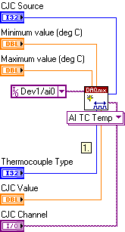

Présentation des figures
Une brève présentation des différentes figures constituant les dessins, s’il en existe
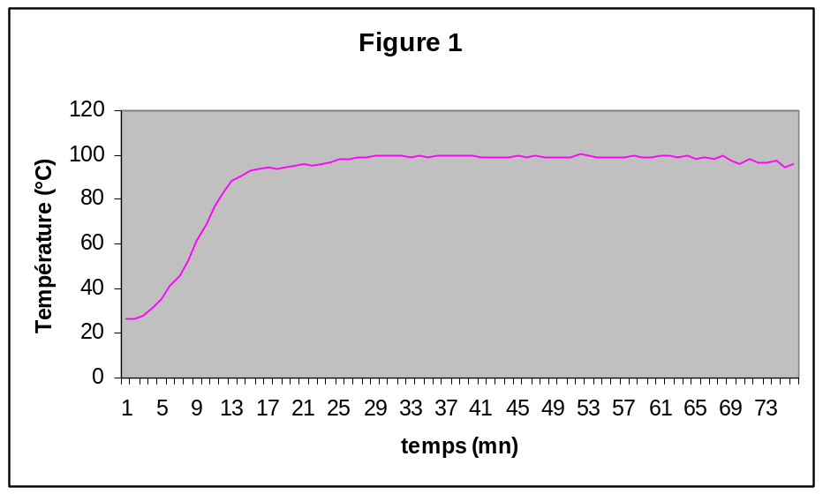
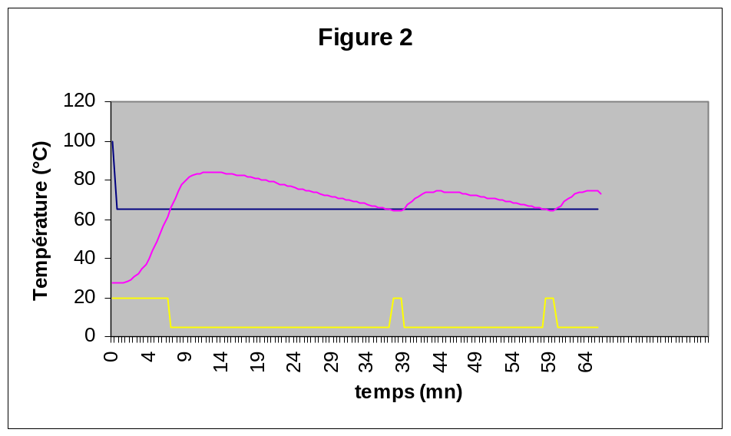

Réalisation de l’invention
Un exposé détaillé d’au moins un mode de réalisation de l’invention, qui précise la structure des différentes caractéristiques ou parties constituant l’invention, ainsi que leur agencement et leur fonctionnement. Si des figures sont utilisées pour illustrer la description, vous devez associera au texte chaque numéro de référence porté sur ces figures.

Matériel
Le SCAO est réalisé à partir des sous-ensembles et des composants suivants :
- Une sonde de température appliquée sur le couvercle de l’élément de cuisson (photo 1).
- Un terminal constitué d’un couple de deux modules dédiés à l’acquisition et à la transmission vers l’ordinateur de la température mesurée par la sonde.
- Un micro-ordinateur qui reçoit la température mesurée, réalise les fonctions du SCAO par l’intermédiaire d’une application logicielle développée sous Labview. Cette application génère une commande binaire qui permet l’alimentation intermittente 220 Volts de la table de cuisson.
- L’interface de puissance 220 Volts, abritée dans un coffret, elle est constituée par :
  - Un premier relais de type C (2 A sous 30 Volts) dédié à la transmission de la commande binaire, ce relais est l’un des 8 disponibles de l’interface MEphisto.
  - Suivi d’un deuxième relais statique monophasé de puissance capable de commuter en sortie une tension pouvant aller jusqu’à 275 Volts alternatif pour un courant de 25 Ampères, soit une puissance de 6875 Watts qui s’avère nettement suffisante par rapport à la puissance de 2200 Watts du double foyer rayonnant de la table de cuisson, la sortie du relais est connectée à la prise de gauche du panneau de commande et d’interconnexion.
  - Un panneau de commande et d’interconnexion équipé de :
    - Un interrupteur à 3 positions permet de définir le mode de fonctionnement de la table de cuisson :
      - Automatique, c’est l’ordinateur qui prend la main et commande la table de cuisson. Dans ce mode, l’ensemble des composants électroniques est sous tension 220 Volts. Le voyant lumineux est allumé uniquement dans les laps de temps où la table de cuisson est sous tension.
      - OFF, la table de cuisson ainsi que l’ensemble des composants électroniques sont hors tension. Le voyant lumineux est éteint en permanence.
      - Manuel, la table de cuisson est connectée à la ligne 220 Volts, l’ensemble des composants électroniques est hors tension. Dans ce mode de fonctionnement, l’ordinateur est autonome. Le voyant lumineux est allumé fixe.
    - Deux prises 220 Volts :
      - Celle de gauche (16A avec terre) est dédiée à la connexion de la table de cuisson.
      - Celle de droite est dédiée à la connexion d’un ordinateur portable.
    - Un voyant lumineux témoigne de la disponibilité du 220 Volts sur la ligne qui alimente la table de cuisson.
- Une boîte de coupure qui permet comme son nom l’indique de couper les 3 conducteurs de la ligne 220 Volts (phase, neutre et terre). Cette ligne, par l’intermédiaire d’un câble 3 conducteurs 32 Ampères, est connectée à l’interface de puissance 220 Volts. Après passage au travers du relais statique de puissance, cette ligne est connectée à la prise de gauche du panneau de commande et d’interconnexion.
- Une table de cuisson qui est soit :
  - Une table autonome équipée d’un seul foyer rayonnant comme celle de la photo N°1.
  - Une table intégrée et équipée de 4 foyers rayonnants.

Sonde de température thermocouple type J
Une sonde de température (voir photo en première page) thermocouple chemisée déformable à fixation par cosse à œil, référence TCJ0-500 – PROSENSOR – SONDE TC J CHEMISEE approvisionnée chez ELEC-SYSTEM.

Terminal d’acquisition et de transmission de la température
Le terminal d’acquisition et de transmission de la température est réalisé à l’aide de 2 modules distincts de chez National Instruments (NI) couplés l’un à l’autre mécaniquement et électriquement.

Module d’acquisition de la température NI 9211
Ce module d’acquisition de la température est connecté :
- En entrée, à la sonde thermocouple de type J
- En sortie, à l’un des 2 modules de transmission décrits dans les paragraphes ci-dessous.
Les 2 jonctions du thermocouple théorique sont constituées :
- Par celle de la sonde thermocouple appliquée sur l’élément de cuisson,
- Par la jonction froide, interne à ce module, et maintenue à une température constante de 25°C.
A partir de la différence de potentiel généré par ce thermocouple, ce module réalise :
- L’amplification et le filtrage.
- La mise à l’échelle.
- La conversion analogique / digital sur 24 bits, les échantillons ainsi générés sont transmis à l’ordinateur par l’intermédiaire de l’un des 2 modules de transmission décrits ci-dessous.
Module NI USB 9162 | Module NI WLS 9163
La transmission vers l’ordinateur est réalisée à l’aide d’une liaison USB. La photo ci-dessous montre l’assemblage des 2 modules 9211 et USB 9162. | La transmission vers l’ordinateur est réalisée à l’aide d’un réseau sans fil de type Ad hoc configuré sous MAX. Une adresse IP est dédiée à ce terminal. La photo ci-dessous montre l’assemblage des 2 modules 9211 et WLS 9163 (le module 9211 est peu visible car il est enveloppé par la structure du module WLS 9163).
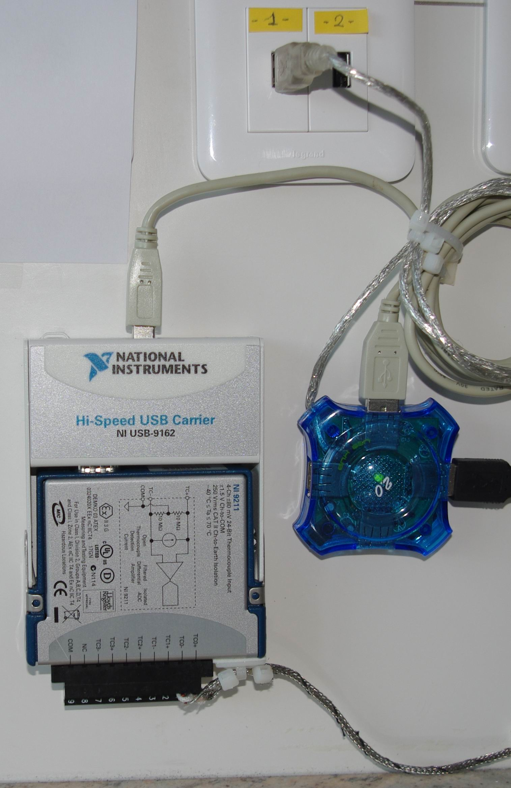 | 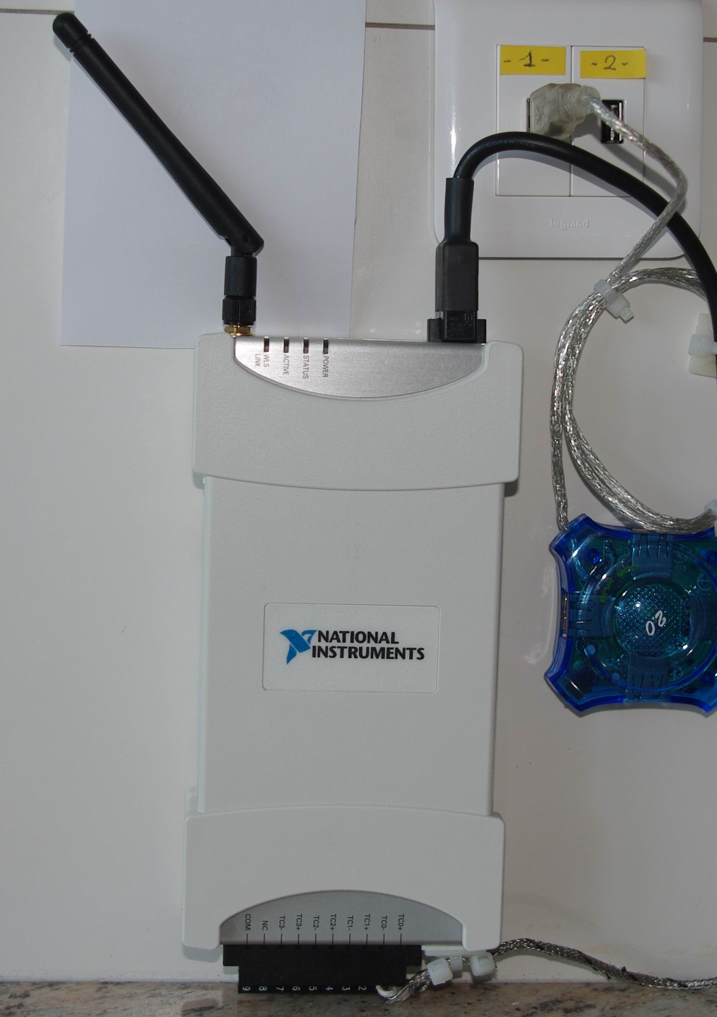
Photo 2 :  Ensemble acquisition et transmission USB | Photo 3 :  Ensemble acquisition et transmission sans fil
N.B. : sur 2 les photos, le hub permet le partage la ligne USB vers l’ordinateur.

Micro-ordinateur

Interface de puissance 220 Volts
L’interface de puissance 220 Volts regroupe les composants qui vont permettre de réaliser l’alimentation intermittente de la table de cuisson. Ces composants sont :
- Montés sur un rail DIN :
  - Un disjoncteur.
  - 4 prises 220 Volts 16 A avec terre, dont 3 sont actuellement disponibles, sur la prise de gauche est connectée l’alimentation du terminal Mephisto, la tension délivrée est également utilisée pour exciter le relais de puissance.
- Le terminal Mephisto interconnecté à l’ordinateur par l’intermédiaire d’un câble USB, l’un de ses 8 relais de type C commande le relais de puissance.
- Le relais de puissance CELDUC qui établit ou coupe la ligne 220 Volts.

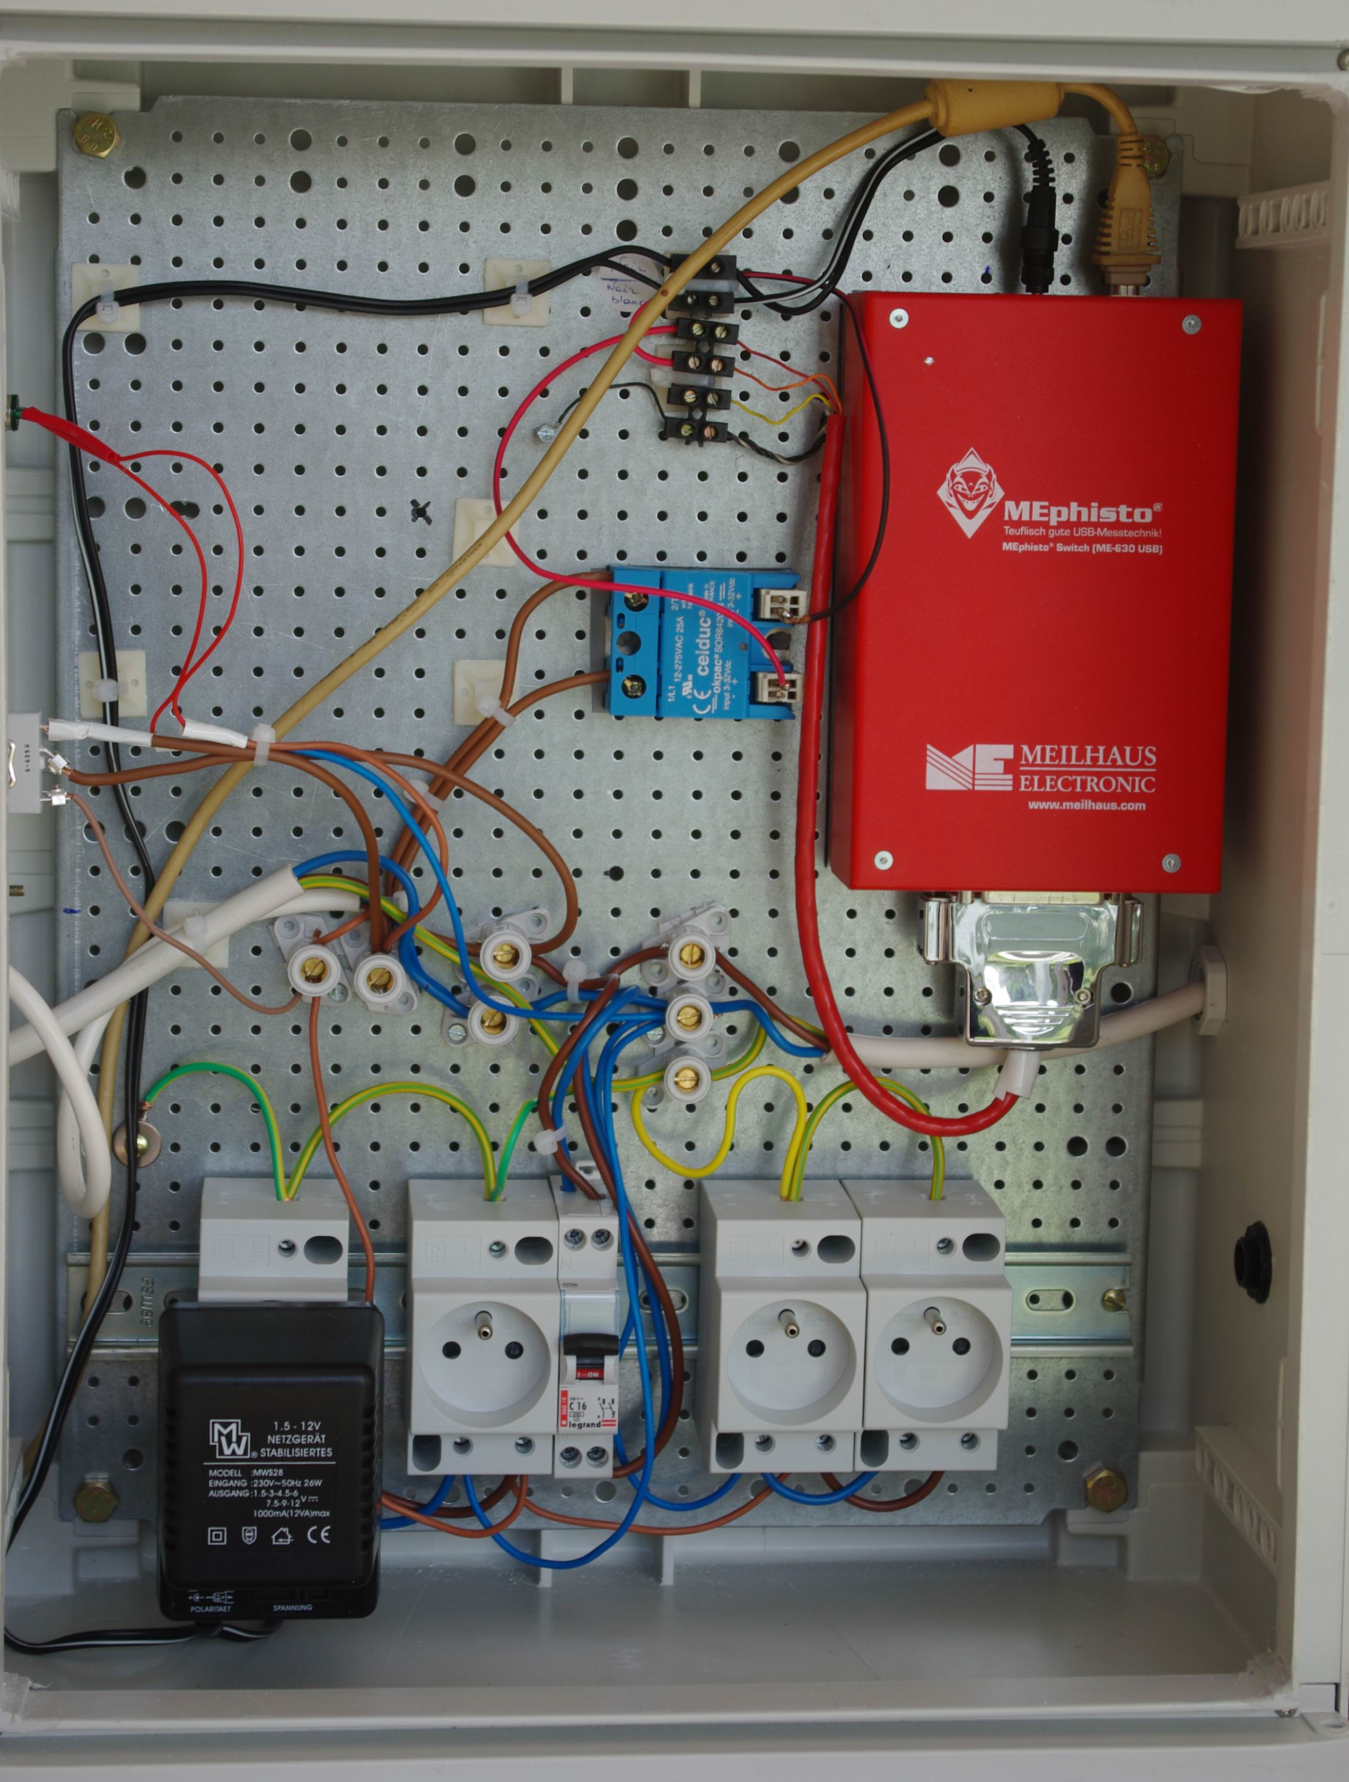

Photo N° 4 : Coffret électronique de puissance

Mephisto
Une interface MEphisto Switch8 (ME-630/ 8 USB) approvisionnée chez ACQUISIS.

Relais de puissance
Un relais statique monophasé de puissance SOR842074 fabriqué par CELDUC et approvisionné chez Radiospares.

Panneau de commande et d’interconnexion

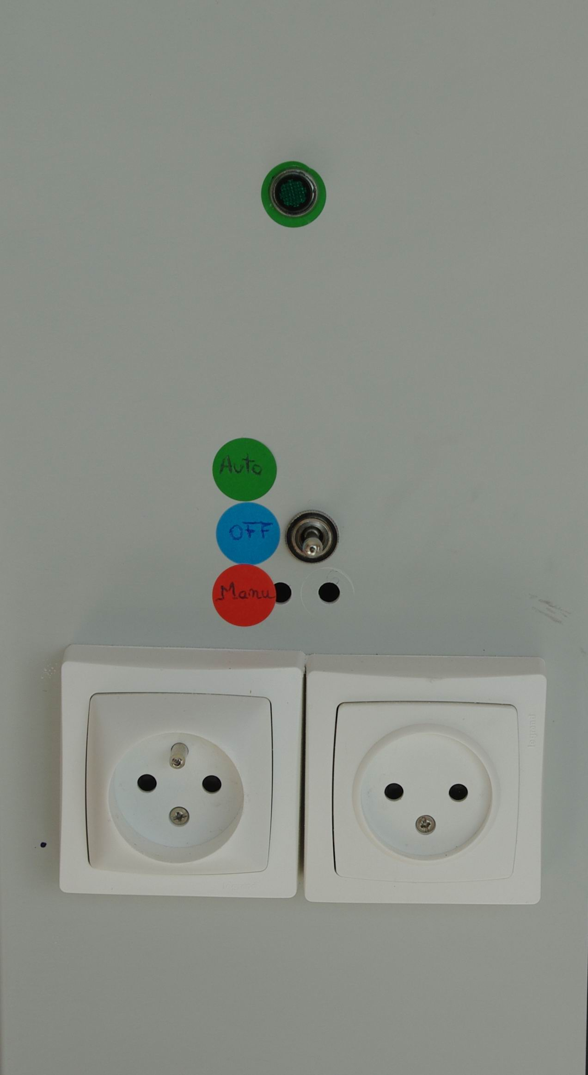

Photo n° 5 : Panneau de commande et de l’interface de puissance 220 Volts

Boîte de coupure

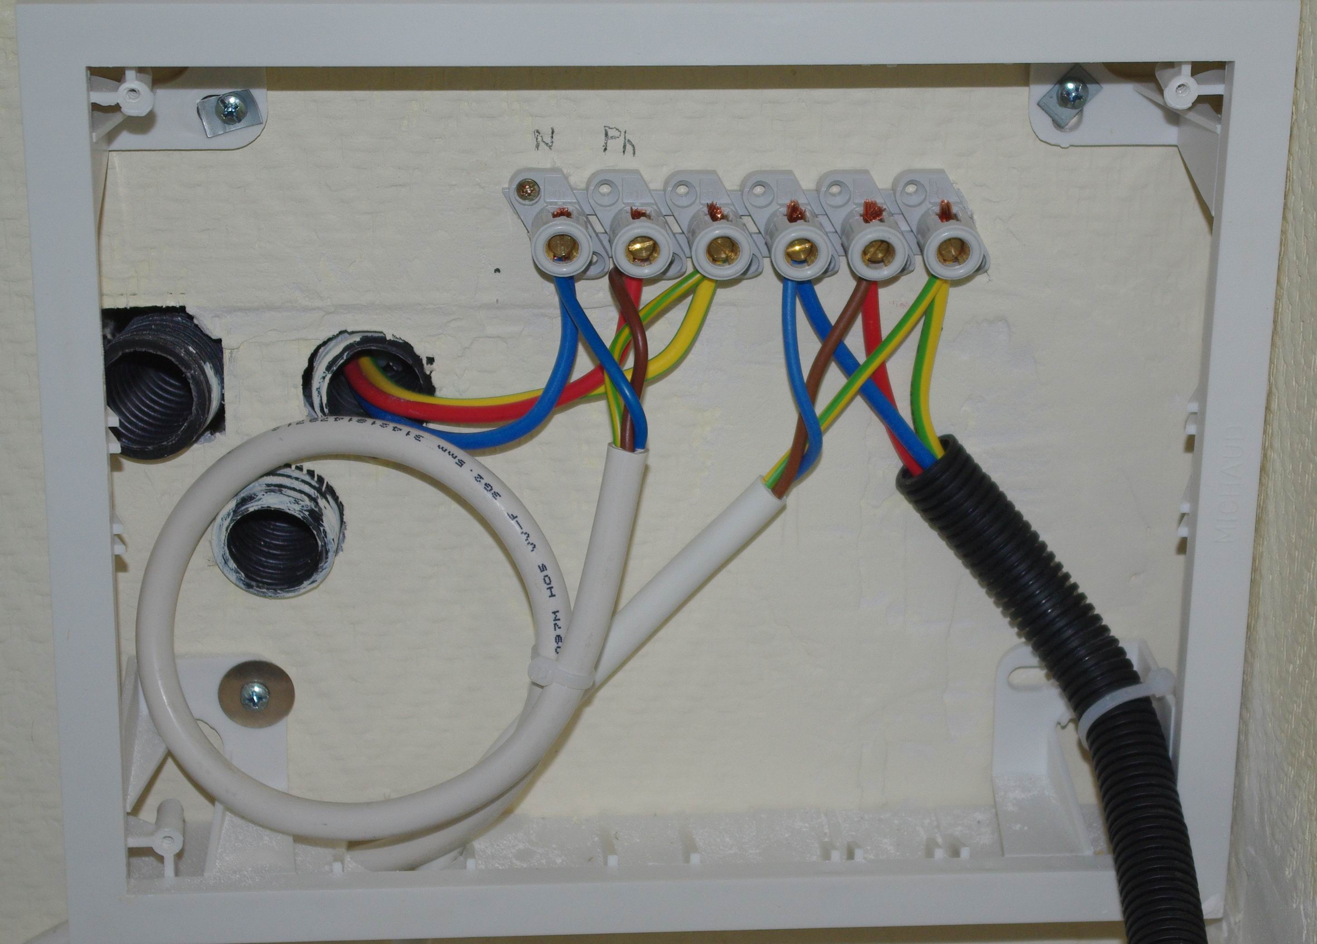

Photo 6 : Boîte de coupure

Table de cuisson
Une table de cuisson (voir photo 1 en première page) Riviera & Bar QR525A, posable vitrocéramique double foyer concentrique de 1000 Watts à 2200 Watts en acier inox satiné, foyer radiant, voyants de chaleur résiduelle et de mise en service, régulation continue de la puissance, diamètre du foyer : 140 / 210 mm, protection contre la surchauffe.

Logiciels
- L’OS Microsoft Windows XP
- National Instruments :
  - L’applicatif développé à l’aide du progiciel LabWiew en version 8.2.1.
- Max en version 4.6.1

Modules de transmission de la température NI USB 9162 et NI WLS 9163
La transmission vers l’ordinateur, de la température délivrée par le module NI 9211 décrit au paragraphe précédent, est réalisée par l’un des deux modules suivant :

Application industrielle
L’indication de la manière dont l’invention est « susceptible d’application industrielle »

